THÔNG TIN CHUNG CỦA NHÓM
- Link YouTube video của báo cáo (tối đa 5 phút):
(ví dụ: https://www.youtube.com/watch?v=AWq7uw-36Ng)
- Link slides (dạng .pdf đặt trên Github của nhóm):
(ví dụ: https://github.com/mynameuit/CS2205.xxx/TenDeTai.pdf)
- Mỗi thành viên của nhóm điền thông tin vào một dòng theo mẫu bên dưới
- Sau đó điền vào Đề cương nghiên cứu (tối đa 5 trang), rồi chọn Turn in
- Lớp Cao học, mỗi nhóm một thành viên

- Họ và Tên: Trần Đình Tiến    - MSSV: 250201031 | - Lớp: CS2205.RM  - Tự đánh giá (điểm tổng kết môn): 9/10  - Số buổi vắng: 0  - Số câu hỏi QT cá nhân: 3  - Số câu hỏi QT của cả nhóm: 0  - Link Github: https://github.com/mynameuit/CS2205.xxx/

ĐỀ CƯƠNG NGHIÊN CỨU
TÊN ĐỀ TÀI (IN HOA)
ĐÁNH GIÁ ĐỘ TƯƠI NÔNG SẢN DỰA TRÊN THỊ GIÁC MÁY TÍNH ĐA NHIỆM
TÊN ĐỀ TÀI TIẾNG ANH (IN HOA)
FRESHNESS ASSESSMENT OF AGRI-PRODUCTS VIA MULTI-TASK COMPUTER VISION
TÓM TẮT (Tối đa 400 từ)
Đánh giá độ tươi và chất lượng cảm quan là khâu quan trọng trong kiểm soát chất lượng và định giá nông sản xuất khẩu. Tại Việt Nam, quá trình này hiện vẫn chủ yếu dựa trên đánh giá thủ công, mang tính chủ quan và thiếu nhất quán, gây bất lợi cho người sản xuất và doanh nghiệp.
Nghiên cứu này đề xuất một hệ thống đánh giá tự động độ tươi và chất lượng cảm quan của nông sản dựa trên hình ảnh RGB, sử dụng mô hình học sâu đa nhiệm. Hệ thống đồng thời thực hiện ba nhiệm vụ: (i) phân loại mức độ tươi theo các cấp chất lượng, (ii) phát hiện các khuyết tật bề mặt như thâm, dập hoặc mốc, và (iii) dự đoán điểm số chất lượng tổng hợp. Cách tiếp cận đa nhiệm cho phép mô hình chia sẻ biểu diễn đặc trưng giữa các nhiệm vụ liên quan, từ đó nâng cao độ chính xác và tính ổn định của kết quả dự đoán.
Hệ thống được huấn luyện và đánh giá trên các bộ dữ liệu công khai về thực phẩm nhằm đảm bảo tính minh bạch và khả năng tái lập. Kết quả kỳ vọng là một giải pháp có độ chính xác cao, khả thi trong triển khai thực tế, hỗ trợ kiểm định và định giá, góp phần nâng cao giá trị nông sản Việt Nam trên thị trường quốc tế.
GIỚI THIỆU (Tối đa 1 trang A4)
Nông sản xuất khẩu của Việt Nam hiện đối mặt với rào cản từ các tiêu chuẩn chất lượng nghiêm ngặt. Tuy nhiên, quy trình đánh giá hiện nay vẫn phụ thuộc vào cảm quan thủ công, gây thiếu nhất quán và bất lợi cho nông dân khi định giá. Bài toán đặt ra là chuyển đổi các đặc điểm cảm quan định tính thành các chỉ số định lượng khách quan thông qua thị giác máy tính.
Hệ thống được đề xuất giải quyết vấn đề này với Input là hình ảnh RGB bề mặt nông sản trong điều kiện ánh sáng tự nhiên. Output là một bộ kết quả gồm: nhãn phân loại độ tươi, vị trí khuyết tật bề mặt và điểm số chất lượng tổng hợp. Việc ứng dụng học máy đa nhiệm không chỉ mang tính thời sự trong nghiên cứu AI mà còn giải quyết trực tiếp nhu cầu chuẩn hóa dữ liệu cho các doanh nghiệp xuất khẩu, giúp minh bạch hóa quy trình định giá thực tế.
MỤC TIÊU (Viết trong vòng 3 mục tiêu)
Khảo sát lý thuyết: Tổng hợp các phương pháp học sâu và học máy đa nhiệm trong đánh giá chất lượng thực phẩm từ hình ảnh, tập trung vào các công trình uy tín tại CVPR và các hội nghị liên quan.
Thiết kế mô hình: Đề xuất kiến trúc học sâu đa nhiệm nhằm đồng thời phân loại độ tươi, phát hiện khuyết tật bề mặt và dự đoán điểm số chất lượng tổng hợp từ hình ảnh nông sản.
Đánh giá thực nghiệm: So sánh mô hình đa nhiệm với các mô hình đơn nhiệm và phân tích khả năng ứng dụng trong kiểm định và định giá nông sản.
NỘI DUNG VÀ PHƯƠNG PHÁP
Tổng quan quy trình hệ thống: Hệ thống được thiết kế theo kiến trúc xử lý ảnh đầu–cuối (end-to-end), trong đó hình ảnh RGB của nông sản được đưa vào một mô hình học sâu đa nhiệm để đồng thời suy luận nhiều khía cạnh chất lượng. Quy trình tổng thể bao gồm các bước: thu nhận ảnh, tiền xử lý, trích xuất đặc trưng chung, suy luận đa nhiệm và tổng hợp kết quả đầu ra. Hình 1 minh họa pipeline tổng quát của hệ thống đề xuất.
1. Nội dung nghiên cứu
Nghiên cứu tập trung giải quyết bài toán đánh giá độ tươi và chất lượng cảm quan của nông sản Việt Nam trước khi xuất khẩu thông qua phân tích hình ảnh bề mặt. Thay vì xử lý từng yếu tố riêng lẻ, nghiên cứu áp dụng học sâu đa nhiệm, trong đó một mô hình thống nhất đồng thời thực hiện ba nhiệm vụ: phân loại mức độ tươi, phát hiện khuyết tật bề mặt và ước lượng điểm số độ tươi liên tục. Cách tiếp cận này cho phép mô hình chia sẻ biểu diễn đặc trưng và khai thác mối liên hệ nội tại giữa các khía cạnh chất lượng.
Dữ liệu nghiên cứu được lấy từ các bộ dữ liệu công khai về thực phẩm và nông sản, bao gồm hình ảnh và các nhãn tương ứng, nhằm đảm bảo tính minh bạch và khả năng tái lập của nghiên cứu.

2. Phương pháp nghiên cứu
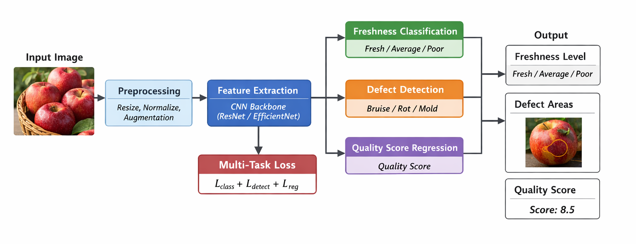
Figure 1. The proposed end-to-end multi-task learning architecture for agricultural quality assessment. (Hình 1. Kiến trúc mô hình học sâu đa nhiệm đề xuất cho việc đánh giá chất lượng nông sản.)
Quy trình thực hiện được thiết kế theo tư duy hệ thống qua các giai đoạn:
Tiền xử lý dữ liệu: Hình ảnh đầu vào được chuẩn hóa kích thước, khử nhiễu và tăng cường (augmentation) để đảm bảo tính tổng quát.
Kiến trúc Backbone (Shared Representation): Sử dụng mạng nơ-ron tích chập (ResNet/EfficientNet) để trích xuất các đặc trưng hình thái chung (màu sắc, cấu trúc bề mặt). Đây là bước tối ưu hóa tài nguyên tính toán thay vì dùng 3 mô hình riêng biệt.
Cấu trúc đa nhánh (Multi-branching): Đặc trưng chung được dẫn vào 3 nhánh xử lý đồng thời:
- Nhánh Phân loại (Softmax): Quyết định cấp độ tươi.
- Nhánh Phát hiện (Bounding Box Regression): Khoanh vùng tọa độ các khiếm khuyết.
- Nhánh Hồi quy (Linear Activation): Tính toán điểm số chất lượng liên tục.
Tối ưu hóa đa mục tiêu (Multi-objective Optimization): Sử dụng hàm mất mát tổng hợp để huấn luyện mô hình, giúp các nhiệm vụ bổ trợ thông tin cho nhau, tăng tính ổn định so với mô hình đơn nhiệm.
KẾT QUẢ MONG ĐỢI
Về mặt định lượng, mô hình học sâu đa nhiệm được kỳ vọng vượt trội so với các mô hình đơn nhiệm tương ứng. Cụ thể, độ chính xác phân loại mức độ tươi đạt trên 85%, với F1-score cao hơn từ 5–10%. Đối với nhiệm vụ phát hiện khuyết tật bề mặt như thâm, dập hoặc mốc, giá trị mAP dự kiến cải thiện khoảng 5%. Trong bài toán dự đoán điểm số độ tươi, sai số trung bình tuyệt đối (MAE) được kỳ vọng giảm từ 10–15% nhờ việc khai thác thông tin liên nhiệm.
Về mặt ứng dụng, hệ thống có tiềm năng hỗ trợ các đơn vị kiểm định và doanh nghiệp xuất khẩu trong việc sàng lọc và chuẩn hóa chất lượng nông sản trước khi xuất khẩu, đồng thời giúp nông dân và hợp tác xã tham khảo trong quá trình định giá. Về mặt học thuật, nghiên cứu góp phần làm rõ hiệu quả của học sâu đa nhiệm trong bài toán đánh giá chất lượng nông sản từ hình ảnh.
TÀI LIỆU THAM KHẢO (Định dạng DBLP)
[1] Julio J. Valdes, Stephie Liu, Shawn Yang, Yuhao Chen, Alexander Wong, Pengcheng Xi. Food Degradation Analysis Using Multimodal Fuzzy Clustering. CVPR Workshops, 2025.
[2] Saeed S. Alahmari, Michael Gardner, Tawfiq Salem. Segment Anything in Food Images. CVPR Workshops, 2024.
[3] Kaiming He, Xiangyu Zhang, Shaoqing Ren, Jian Sun. Deep Residual Learning for Image Recognition. CVPR, 2016.

